Инструкция
по эксплуатации
Blue Smart IP67 Charger 12/7 230V CEE 7/7

Зарядные устройства предназначены для заряда свинцово-кислотных AGM, GEL и Li-ion аккумуляторных батарей. Модели с суффиксом (1+Si) имеют второй выход с ограниченным током, который активен, когда
присутствует напряжение переменного тока на входе устройства. Этот выход может быть использован, для блокировки запуска двигателя автомобиля или яхты перед отключением зарядного устройства от сети.

Только для Blue Smart версии
Настраивайте, контролируйте и обновляйте зарядное устройство с помощью смартфонов Apple и Android, планшетов или других устройств.

Микропроцессорное управление алгоритмом заряда.
Адаптивная 4-х ступенчатая характеристика заряда: наполнение - поглощение - плавающий – хранение.
Зарядное устройство имеет микропроцессорный блок для управления адаптивной характеристикой заряда
батарей. "Адаптивная" функция автоматически оптимизирует процесс заряда аккумулятора относительно его эксплуатации.

Правильный объем заряда: переменное время поглощения
Если происходили только мелкие разряды, то время периода поглощения будет коротким, это предотвращает перезаряд батареи. После глубокого разряда. Для полного заряда аккумулятора, время поглощения
автоматически будет увеличено.

Меньше обслуживания и старения, когда аккумулятор не используется: режим хранения
После периода поглощения, зарядное устройство переключается в режим плавающего заряда, а затем, если батарея не подвергалась разряду в режим хранения. В режиме хранения напряжение плавающего заряда уменьшается до 2,2В / элемент (13,2В для батареи 12В), чтобы свести к минимуму выделение газов и коррозии положительных пластин. Раз в неделю напряжение поднимается обратно на уровень поглощения для выравнивания аккумулятора. Эта функция предотвращает расслоение электролита и сульфатацию, что является одной из основных причин раннего отказа батареи.

Установка и инструкция по эксплуатации
- Зарядное устройство должно быть установлено в хорошо проветриваемом помещении рядом с батареей (но, из-за возможных выделений агрессивных газов, не над батареей!)
- Подключите наконечники к батарее: минусовой кабель (черный) к отрицательному полюсу аккумулятора, а плюсовой кабель (красный) к положительному полюсу батареи.
- Подключите сетевой кабель переменного тока в розетку. После этого начнется цикл заряда батареи.

Светодиодная индикация
Зеленый светодиод загорается, когда зарядное устройство подключено к источнику переменного тока. Желтый светодиод будет мигать с высокой частотой во время периода наполнения и с меньшей частотой во время периода поглощения. Желтый светодиод будет гореть непрерывно в течение плавающего заряда и будет выключен в режиме хранения.

Правила техники безопасности
- Установите зарядное устройство в соответствии с указанными инструкциями
- Соединения и правила безопасности должны быть выполнены в соответствии с местными предписаниями.
- В случае неправильного подключения полярности, внешний предохранитель выйдет из строя (исключение Blue Power Charger 12/25). Проверьте полярность подключения кабеля и проверьте правильное значение предохранителя перед его заменой.
- Предупреждение: BMS (система управления батареями) может потребоваться для зарядки литий-ионных аккумуляторов.
- Зарядное устройство предназначено для свинцово-кислотных и литий-ионных батарей 14-225 Ач. Не используйте устройство в других целях.

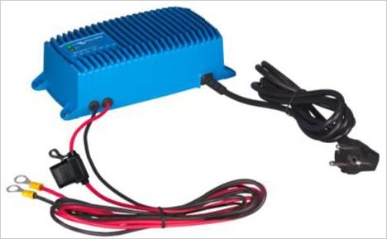

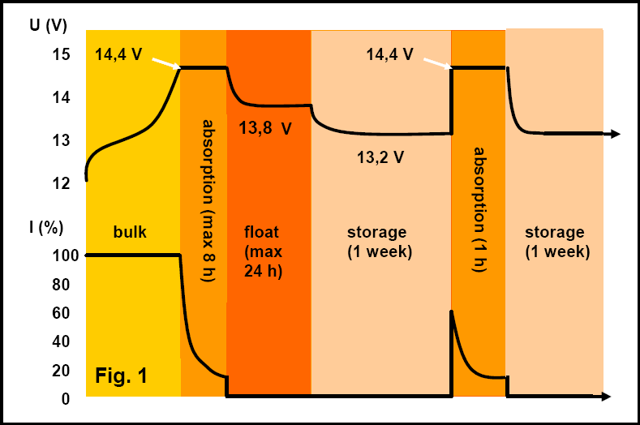

Blue Power, Blue Smart IP67 | 12/7 | 12/13 | 12/17 | 12/25 | 24/5 | 24/8 | 24/12
Диапазон входного напряжения, V AC | 180 – 265
Частота, Гц | 45 – 65
Эффективность, % | 93 | 93 | 95 | 95 | 94 | 96 | 96
Энергопотребление без нагрузки, Вт | 0,5
Напряжение абсорбции, VDC | 14,4 |  |  |  | 28,8
Напряжение плавающего заряда, VDC | 13,8 |  |  |  | 27,6
Напряжение хранения, VDC | 13,2 |  |  |  | 26,4
Ток заряда, А | 7 | 13 | 17 | 25 | 5 | 8 | 12
Характеристика заряда | 4-х стадийная адаптивная
Может использоваться в качестве источника питания | Да
Опция прерывание старта (Si) | Защита от короткого замыкания, ограничение тока 0,5А Выходное напряжение: макс. на 1В ниже, чем основной выход
Защита | Подключение обратной полярностью (предохранитель), от короткого замыкания, от перегрева
Предохранитель постоянного тока, внутренний и не заменяемый, А | нет |  | 25 / 35 |  | нет | 15 / 20
Внешний предохранитель, А | 20 |  | 20 / нет |  | 20 | 10 / 15
Диапазон рабочей температуры | -20 до +60°C (полная номинальная мощность 40°C)
Влажность | 100%
Корпус
Материал корпуса / цвет | Алюминий (синий RAL 5012)
Подключение батарей | Кабель 1,5м
230 VAC подключение (2) | Кабель 1,5 метра (CEE 7/7 вилка)
Класс защиты | IP67
Вес, кг | 1,8 | 1,8 | 2,4 | 2,4 | 1,8 | 2,4 | 2,4
Размеры (ВхШхД), мм | 85х211х60 |  | 99х219х65 |  | 85х211х60 | 99х219х65
Стандарты
Безопасность | EN 60335-1, EN 60335-2-29
Излучение | EN 55014-1, EN 61000-6-3, EN 61000-3-2

Производитель: Victron Energy B.V. De Paal 35 | 1351 JG Almere
PO Box 50016 | 1305 AA Almere | Нидерланды
Общий телефон +31 (0)36 535 97 00
Факс: +31 (0)36 535 97 40
Электронная почта: sales@victronenergy.com
Страна производства: Индия
Импортер: ООО «Трио», 194017, Санкт-Петербург, проспект Тореза, д. 98, корп. 1,
Общий телефон +7 812-653-33-13
Электронная почта: tsolar@mail.ru
Изготовлен:

www.victronenergy.com

